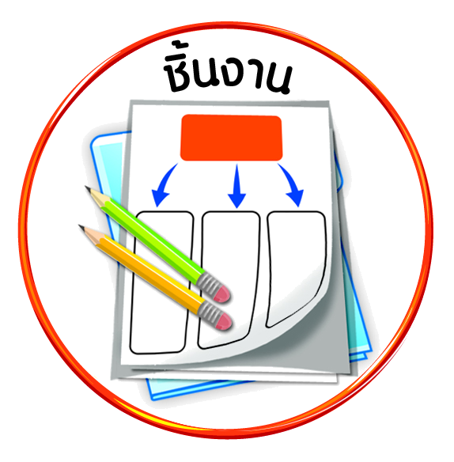
ชิ้นงานที่ ๖ เรื่อง การเขียนบันทึกกิจกรรมที่ปฏิบัติด้วยตนเอง และกิจกรรม
ช่วยเหลือผู้อื่นทั้งที่บ้าน โรงเรียน และชุมชน



ได้_____คะแนน
คะแนนเต็ม ๑๐ คะแนน
วันที่ เดือน พ.ศ. .
ชื่อ ชั้น เลขที่ .

ให้นักเรียนเขียนบันทึกกิจกรรมที่นักเรียนปฏิบัติด้วยตนเอง และกิจกรรมช่วยเหลือผู้อื่นทั้งที่บ้าน โรงเรียน และชุมชน แล้วตอบคำถาม

แบบบันทึก กิจกรรมที่ปฏิบัติด้วยตนเอง และกิจกรรมช่วยเหลือผู้อื่นทั้งที่บ้าน
โรงเรียน และชุมชน

วัน เดือน ปี
กิจกรรม
ที่ปฏิบัติด้วยตนเอง
กิจกรรม
ที่ช่วยเหลือผู้อื่น


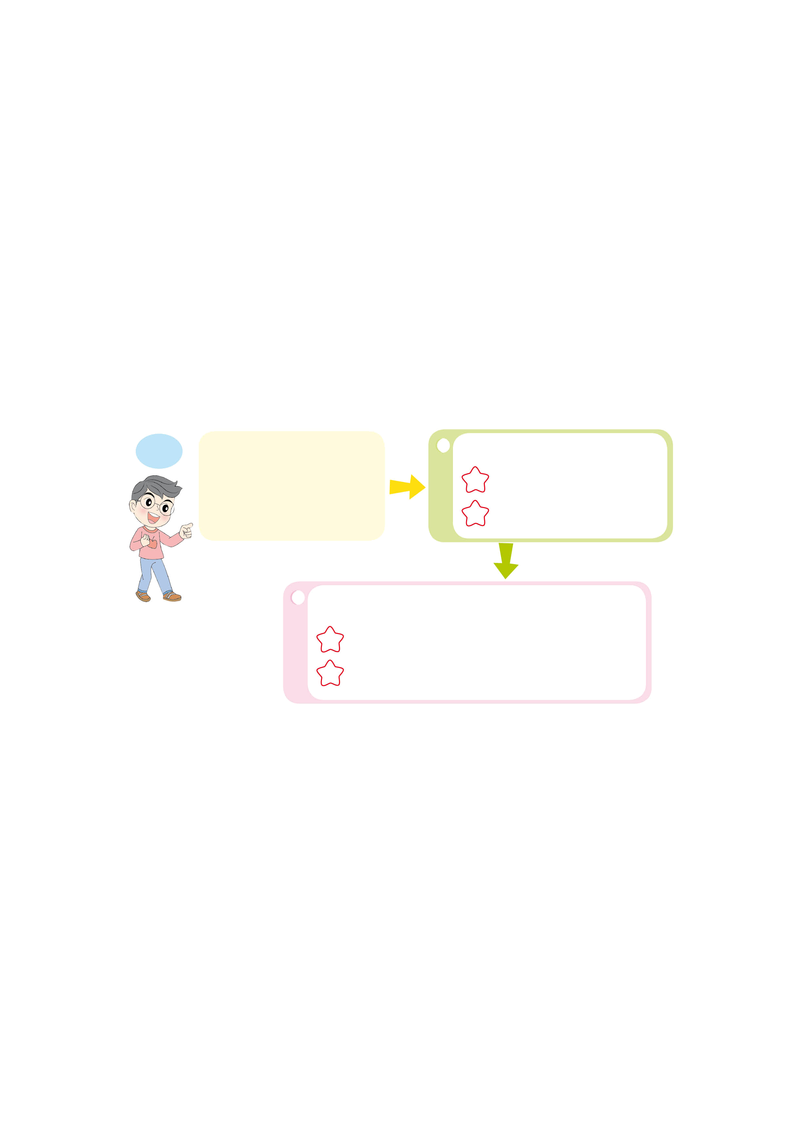
๑. การปฏิบัติกิจกรรมต่าง ๆ ด้วยตนเอง มีประโยชน์อย่างไร
________________________________________________________
๒. การปฏิบัติกิจกรรมเพื่อช่วยเหลือผู้อื่นมีประโยชน์อย่างไร
________________________________________________________
๓. นักเรียนรู้สึกอย่างไร เมื่อได้ปฏิบัติกิจกรรมที่ช่วยเหลือผู้อื่น
________________________________________________________
๔. การปฏิบัติกิจกรรมด้วยตนเองและกิจกรรมเพื่อช่วยเหลือผู้อื่น แสดงถึง
คุณลักษณะของผู้มีวินัยในตนเองด้านใด
ตั้งใจปฏิบัติหน้าที่ ใฝ่หาความรู้

